

**ประวัติส่วนบุคคล**

**ชื่อ** นางสาวขวัญเรือน จันทร์เพ็ง

**ชื่อเล่น** ขวัญ

**เกิด** 28 เมษายน 2534

**ข้อมูลติดต่อ**

**เบอร์โทรติดต่อ**: 098-8307872

**Id line**: Kwan789456

**FB**: Kwanruen Chanpeng

**ประวัติการศึกษา**

* สอบวิชาแกทเชื่อมโยงได้คะแนนเต็มในการสอบเข้ามหาวิทยาลัย
* ปริญญาตรี คณะวิทยาศาสตร์ ภาควิชาเคมี มหาวิทยาลัยนเรศวร
* ปริญญามหาบัณฑิต (ปริญญาโท) คณะวิทยาศาสตร์ หลักสูตรปิโตรเคมี จุฬาลงกรณ์มหาวิทยาลัย

**ประสบการณ์ในการสอน**

* ติวสอบเข้า ม. 1 โรงเรียนสาธิตมหาวิทยาลัยศรีนครินทรวิโรฒ ปทุมวัน
* ติวสอบเข้า ม. 1 โรงเรียนโรงเรียนสวนกุหลาบวิทยาลัย
* ติวสอบเข้า ม. 4 โรงเรียนเตรียมอุดมศึกษาพัฒนาการ
* ติวเพิ่มเกรดวิชาวิทยาศาสตร์เน้นเคมีและคณิตศาสตร์โรงเรียนโรงเรียนจิตรลดา

**เทคนิคในการสอน**

* อธิบายในเชิงเปรียบเทียบเพื่อให้เข้าใจง่าย
* สอนสนุก ไม่เครียดให้เป็นเหมือนพี่สอนน้อง ถามตอบได้ทุกเมื่อเมื่อไม่เข้าใจ ใจเย็นมาก
* สรุปให้หลังจบชั่วโมงสอบเพื่อทบทวนความเข้าใจ

**Kru Kwan**

**Kru Kwan**

**Kru Kwan**

* 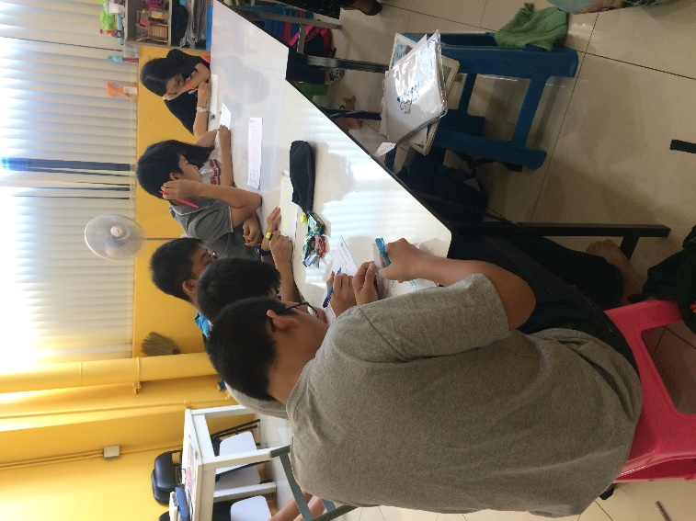สามารถเกร็งแนวข้อสอบให้น้อง ๆได้

**Kru Kwan**

**Kru Kwan**

**Kru Kwan**

**เนื้อหาวิชาที่สอน**

* ติวแกทเชื่อมโยง

**Kru Kwan**

**Kru Kwan**

**Kru Kwan**

* วิทยาศาสตร์ทั่วไป
* เคมี
* คณิตศาสตร์ประถมต้น-มัธยมต้น

**Kru Kwan**

**Kru Kwan**

**Kru Kwan**

* ติวสอบเข้า ม.1, ม.4

**Kru Kwan**

**Kru Kwan**

**Kru Kwan**

* ติวเพิ่มเกรดในโรงเรียนประถมต้น-มัธยมปลาย
* สามารถติวกลุ่มหรือเดี่ยวได้

